***Алексеевские вести***

Официальное издание органа местного самоуправления Алексеевского сельсовета

**№ 27 от 12.11.2024 года**

12 ноября 2024 года в здании Алексеевского СДК прошло итоговое собрание жителей с.Алексеевка в рамках участия в ППМИ. Давно и администрация сельсовета, и общественность села пытаются войти в краевую государственную программу по реконструкции здания Алексеевского Дома культуры. Но так как объем требующихся средств очень большой, наш объект в программу пока не проходит. Мы вместе с жителями решили начать с малого: отремонтировать разрушающийся балкон 2 этажа, лестницу, ведущую на 2 этаж через балкон и входные двери. Базовое хозяйство, ИП, жители населённого пункта и местный бюджет готовы поддержать проект "Обустройство входной зоны в здание Дома культуры в с. Алексеевка" финансово. Стоимость проекта примерно 1 млн.150 тыс. рублей.

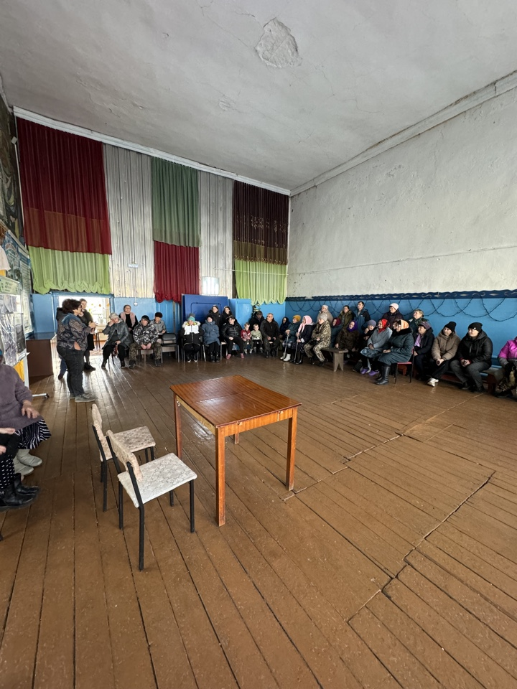

|  |  |
| --- | --- |
| Газета  «Алексеевские    вести» Учредитель: Алексеевский  сельский  Совет   депутатов.      Тираж 50 экз. | Отпечатано     в  администрации  Алексеевского сельсовета  с. Алексеевка, ул. Советская, 49, тел.  78-2-49      12.11.2024 |